**Оценка изменения теплогидравлических характеристик в результате радиального профилирования твэлов на примере элементарной ячейки реактора ВВЭР-1200**

***Попов М.А.1, Внуков Р.А.2***

*1Студент, 2сотрудник*

*Обнинский институт атомной энергетики – филиал Национального исследовательского ядерного университета «МИФИ», Отделение Ядерной Физики и Технологий, Обнинск, Калужская обл., Россия*

*E-mail: maksim.popovf@yandex.ru*

Улучшение топливоиспользования в реакторных установках представляет собой актуальную задачу в связи с ограниченностью природных запасов урана, а также с необходимостью поддержания конкурентоспособности ядерной энергетики. Одним из способов решения данной проблемы является продление топливных кампаний существующих ядерных реакторов [1], что, в свою очередь, требует повышения их реактивности и увеличения срока службы конструкционных материалов. Максимально допустимое время использования тепловыделяющих элементов в ядерном реакторе в основном ограничивается предельным сроком его безопасной работы, а также эффективностью непосредственно производства тепла. Оба рассматриваемых параметра существенным образом зависят от величины выгорания топлива на периферии топливной таблетки, которое при среднем по топливной таблетке выгорании порядка 40 МВт·сут/кг оказывается больше примерно в 2,5 раза для реактора типа ВВЭР [2], что значительно снижает предельный срок эксплуатации твэлов. В качестве одного из способов снижения радиальной неравномерности выгорания рассматривается перераспределение делящихся ядер по объёму топливной таблетки (профилирование), влияние которого на температурное поле твэла ранее не было исследовано.

На первом этапе исследования в ПК Serpent 2 [3] был проведен нейтронно-физический расчёт элементарной ячейки реактора ВВЭР-1200 с разбиением топливного сердечника на различное число концентрических слоёв. Основываясь на полученном в результате расчёта радиальном профиле выгораний, была произведена процедура профилирования, в результате которой удалось снизить неравномерность выгорания топлива. При этом было обнаружено, что в профилированных моделях имеет место значительно большая неравномерность энерговыделения, причём с течением времени эксплуатации топлива всё большая часть энерговыделений смещается на периферию (см. рисунок 1).

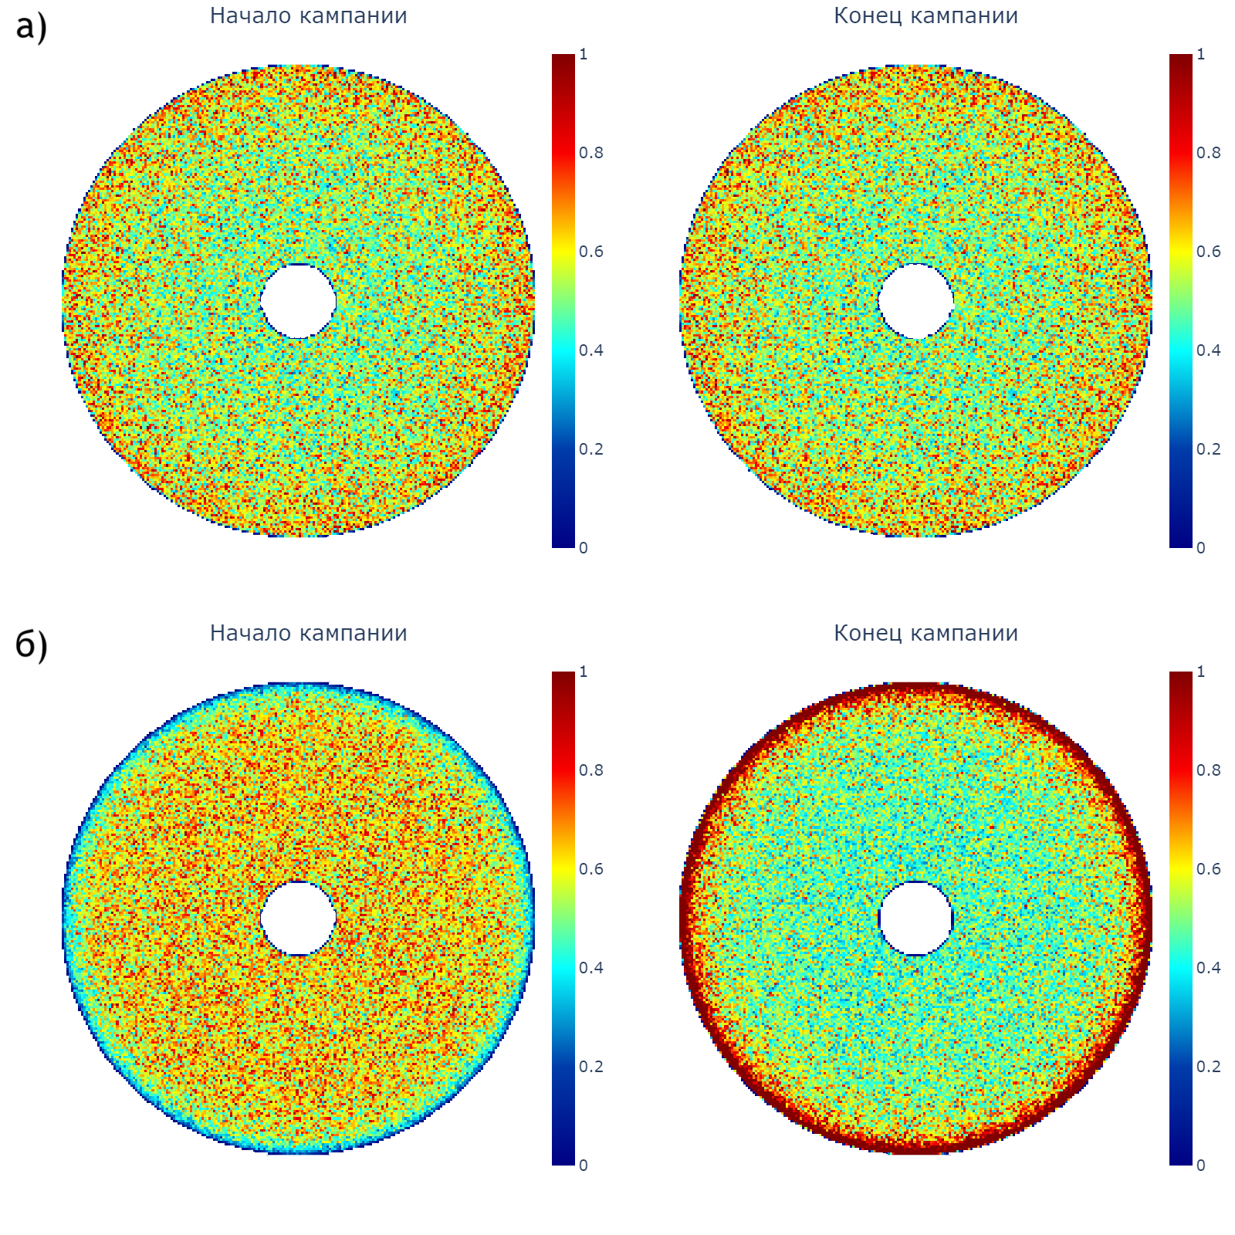 Рисунок 1 – Сравнение распределения энерговыделений в твэле до профилирования (а) и после профилирования (б)

Для оценки влияния радиального профилирования на поле температур в ПК Ansys был произведён теплогидравлический расчёт рассматриваемой элементарной ячейки до и после профилирования. В модели с профилированием слои топлива заданы как отдельные объекты для задания распределения энерговыделений, поскольку существует существенная неравномерность в области границы слоев. В исходной модели объект топлива единый, так как распределение энерговыделения по радиусу можно задать аналитически в виде непрерывной функции.

**Литература**

1. Кузин В.Е. Топливо и топливные циклы ВВЭР // Нейтроника-2024, 2024. – 19 с.

2. Matzke H., Spino J. Formation of the Rim Structure in High Burnup Fuel // Journal of Nuclear Materials. 248 (1997), p. 170-179. JRC15717, doi: 10.1016/S0022-3115(97)00171-2.

3. Leppanen J., PSG/SERPENT – A Continuous Energy Monte-Carlo Reactor Physics Burnup Calculation Code, - Helsinki: VTT Technical Research Centre of Finland, 2015.